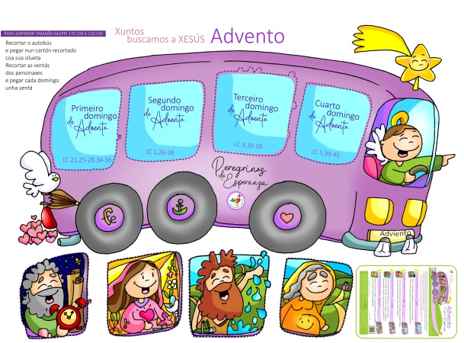
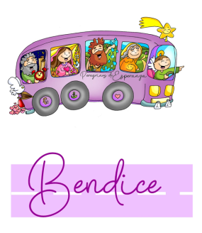
MISA CON NENOS

22 de decembro de 2024

Advento 4º-C
Lucas 39-45: “María púxose en camiño á montaña”

1. MONICIÓN DE ENTRADA
Irmáns e irmás: Estamos en vésperas de Noiteboa, no último domingo de Advento. Subidos ao autobús morado que é nosa Igrexa, estamos a facer un percorrido interior como peregrinos da Esperanza para atoparnos con Xesús en Belén. O día 24 comezará o Ano Xubilar para levar a esperanza e o sorriso aos que carecen dela no mundo. Esta semana o evanxeo fálanos de Sabela, a curmá de María, casada con Zacarías, ambos sen fillos e anciáns. Sabela salta de gozo ao descubrir en María a presenza do Salvador e bendí dicindo: “Bendita ti entre as mulleres, e bendito o froito do teu ventre!”. Como Sabela deixémonos encher por Deus para que outros descubran a súa proximidade e se enchan de xúbilo e esperanza.
SAÚDO DO SACERDOTE: Que Xesús, o fillo de María, que enche de alegría os sinxelos, sexa convosco.

2. COROA DE ADVENTO
Acendemos o 4ª cirio advento, a última, a luz da BENDICIÓN.
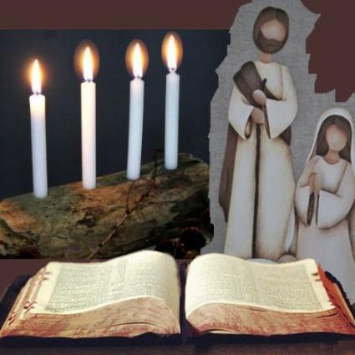
Vemos como hoxe sóbese ao autobús da preparación Sabela, a curmá de María, que se alegra no encontro, proclama a súa fe e BENDÍA. Que, como María, saiamos de nós mesmos, levantémonos e poñámonos en camiño para servir con alegría, agarimo e amor, que tamén nós sexamos peregrinos de esperanza. Aprendamos de Sabela, proclamemos coa nosa vida que Xesús vén e ámanos, e que o que El nos dixo cumprirase. Ven, Señor, Xesús!
Todos: Ven, Señor Xesús!
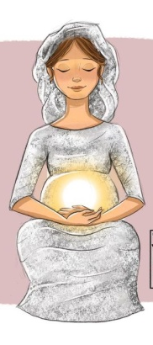
3. PETICIÓNS DE PERDÓN
Pedimos perdón para poder acoller ao Fillo de Dios que vén xunto a nós.
-Ti, que te alegras coa felicidade e a vida dos teus fillos. Señor, ten piedade de nós.
-Ti, que vés cumprir a vontade do Pai. Cristo, ten piedade de nós.
-Ti, que animas a fe e a esperanza de cuantos te seguimos. Señor, ten piedade de nós.

4. MONICIÓN ÁS LECTURAS
Deus cumpre sempre as súas promesas e os crentes sabémolo. El sae ao noso encontro e ábrenos un camiño de esperanza para seguir os seus pasos e anunciar a súa presenza no mundo. Na primeira lectura, o profeta anúncianos con alegría e esperanza a festa que imos celebrar. A carta aos Hebreos proponnos celebrar o Nadal con esta actitude: “aquí estou, Señor, para facer a túa vontade”. O evanxeo proponnos mirar a María da que naceu Xesús en Belén, ela acolle a Xesús na súa vida e corre a anunciar a alegría que sente á súa curmá Sabela.

ORACIÓN DOS FIEIS
Xunto con María, proclamemos as grandezas de Dios, coa seguridade de ser escoitados. R. Ven, Señor, Xesús.
1.- Ti, que dixeches «si» a Deus: fai que o teu Iglesia renove o seu si de fidelidade cada día. Oremos.
2.- Ti, que en silencio levaches o peso da túa maternidade: envía a túa protección aos que sofren, aos que non senten comprendidos. Oremos.
3.- Ti, que buscaches pousada: axúdanos no noso camiñar con fochancas, caídas, para que sexamos fortes e sigamos adiante. Oremos.
4.- Ti, que fuches nai nunhas condicións precarias: axuda a todas as nais que senten soas e desprotexidas. Oremos.
5.- Ti, que acudiches en axuda de Sabela: axúdanos a ser xenerosos cos que se atopan nunha situación desafortunada. Oremos.
6.- Ti, que levaches a Xesús no teu ventre. Fai que sintamos a proximidade do Señor que vén salvarnos, a enchernos de alegría. Oremos.
Recibe o noso agradecemento, Señor, porque nos enviaches ao mundo ao teu Fillo. Por XCNS.

6. PROCESIÓN DE OFRENDAS
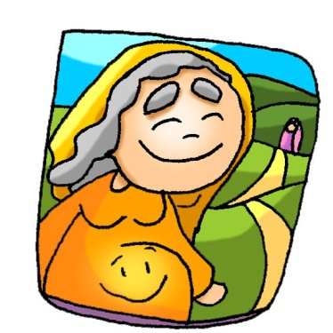
IMAXE DA VIRXE MARÍA: Con esta imaxe da Virxe queremos representar, neste último domingo de Advento, a actitude de servizo, de xenerosidade e de entrega da Virxe María. Ela foi ás carreiras á montaña para servir á súa curmá Sabela e a anunciarlle a alegría de ter a Xesús no seu seo.
IMAXE DE SABELA: Ofrecémosche Señor o noso empeño neste nadal de ser como Sabela: saltar de alegría por ter a Xesús e asumir algún compromiso, por sinxelo que sexa, para que outros se atopen con Xesús.
TAPÓNS DE OÍDOS e UN MEGÁFONO: Con estes tapóns de oídos queremos simbolizar a realidade de tantas persoas ás que lles vai a pasar desapercibido o nacemento de Xesús. Nós queremos poñer o altofalante a todo volume para anunciar a Xesús que vén quedar connosco e salvarnos.
PAN E VIÑO: O pan e o viño son expresión de todo o que tentamos levar a cabo en nome de Dios. Que a Eucaristía sexa sempre forza e cume da nosa acción cristiá.

7. BENDICIÓN FINAL
- Deus Pai, rico en misericordia, polo seu Fillo Xesús, cuxa vinda esperamos, ilumínenos e énchanos das bendicións do seu Espírito. Amén.
- El mantéñanos, durante esta vida, firmes na fe, alegres na esperanza e dilixentes no amor. Amén.
- E así, os que agora nos alegramos polo próximo nacemento de Xesús, cando volva na maxestade da súa gloria recibamos a vida eterna. Amén.

